**Мусороуборочный автомобиль New truck generation Scania P380 B6x2NA, тип кузова: Zoeller MEDIUM Xli-B 22.8 m3 + SK 200W**

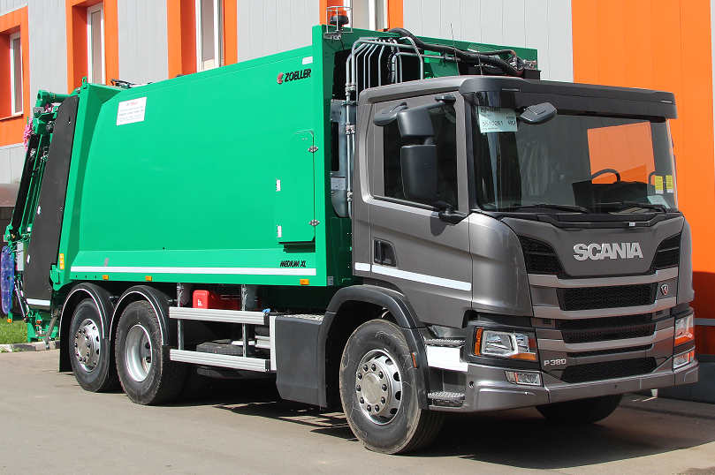



|  |  |  |  |  |  |  |  |  |
| --- | --- | --- | --- | --- | --- | --- | --- | --- |
| ОБОРУДОВАНИЕ | |  |  |  |  | |  |  |
| МАРКА |  |  |  |  |  | |  | ZOELLER |
| МОДЕЛЬ |  |  |  |  |  | |  | MEDIUM XLi-B |
| ОБЪЕМ КУЗОВА | |  |  | м3 |  | |  | 22,8 |
| ВМЕСТИМОСТЬ (неупл. отходов) | | |  | м3 |  | |  | 137 |
| ВМЕСТИМОСТЬ (неупл. отходов) | | |  | баков 1,1 м3 | |  |  | 124 |
| КОЭФФИЦИЕНТ ПРЕССОВАНИЯ | | |  |  |  | |  | 1:6 |
| ПОДЪЕМНОЕ УСТРОЙСТВО | |  |  |  |  | |  | ZOELLER SK200+WELAKI |
| ТИП ОБСЛУЖИВАЕМЫХ КОНТЕЙНЕРОВ | | |  |  |  | |  | евро 120-1100 л, 0,8 м3, бункеры 8 м3 |
| ТОЛЩИНА ПРИЕМНОЙ ВАННЫ | | |  | мм |  | |  | 10 |
| СИСТЕМА УПРАВЛЕНИЯ | |  |  |  |  | |  | электронная |
| ГАБАРИТНЫЕ РАЗМЕРЫ ТС | |  |  | мм |  | |  | 9228x3559х2550 |
| ОБЪЕМ ПРИЕМНОЙ ВАННЫ | |  |  | м3 |  | |  | 2,3 |
| ТИП КУЗОВА |  |  |  |  |  | |  | гладкий овал |
| РАБОЧЕЕ ОСВЕЩЕНИЕ | |  |  |  |  | |  | LED |
| СИСТЕМА ПРОГРАММИРОВАНИЯ ПО ТИПУ ОТХОДОВ | | | |  |  | |  | стандарт |
| ТЕРМИНАЛ УПРАВЛЕНИЯ | |  |  |  |  | |  | стандарт |
| ЯЩИК ДЛЯ ОГНЕТУШИТЕЛЯ | |  |  |  |  | |  | стандарт |
| РЕКОМЕНДОВАННЫЙ ТИП ОТХОДОВ | | |  |  |  | |  | ТБО или смешанные отходы |
| СТАНДАРТНАЯ КОМПЛЕКТАЦИЯ: Кран для слива жидкости из приёмного бункера, кран для слива жидкости из передней части кузова, крепление для метлы и лопаты, уплотнение между задним бортом и технологическим кузовом, люк для обслуживания оборудования, задние фонари, стопы и указатели поворота, фонарь заднего хода -1 шт., противотуманная задняя фара – 1 шт, фонарь освещения рабочей зоны – 2 шт., проблесковый маячок – 2 шт., боковые габаритные огни, камера заднего вида с монитором в кабине. | | | | | | | | |

P 380 B6x2*4NA E5 CP14L

|  |  |  |  |  |  |  |
| --- | --- | --- | --- | --- | --- | --- |
|  | | |  |  | | |
|  | | |  |  | | |
|  |  | | | | | | |
|  | **Управляемое предложение / Guided Offering** | | | | | | |
|  |  | | | | | | |
|  | **Группы компонентов / Component Groups** | | | | | | |
|  | |  | | |  |
|  | | **Область применения и вид перевозок** | | | сбор мусора и отходов - региональные |
|  | | **Адаптация шасси и колёсная формула** | | | B6x2*4 |
|  |  | | | | | | |
|  | **Общие параметры / General** | | | | | | |
|  |  | | | | | | |
|  | **Тип / Type** | | | | | | |
|  | |  | | |  |
|  | | **Высота шасси** | | | Нормальная |
|  | | **Тип подвески** | | | рессорная спереди, пневматическая сзади |
|  |  | | | | | | |
|  | **Габаритные размеры / Dimensions** | | | | | | |
|  | |  | | |  |
|  | | **Ширина шасси** | | | 2500 mm |
|  | | **Максимальная высота транспортного средства** | | | 4 метра (согл. дир. 96/53/EG) |
|  | | **Колесная база** | | | 3950 mm |
|  |  | | | | | | |
|  | **Пакетные предложения / Packages** | | | | | | |
|  |  | | | | | | |
|  | **Интерьер / Interior** | | | | | | |
|  | |  | | |  |
|  | | **Пакет Климат-контроль** кондиционер + автоматическое | | | управление + с подогревом |
|  |  | | | | | | |
|  | **Силовая установка / Engine** | | | | | | |
|  |  | | | | | | |
|  | **Двигатель / Engine** | | | | | | |
|  | |  | | |  |
|  | | **Двигатель (модель)** | | | DC13 152 380 hp Euro 5/Proconve P7 |
|  | | **Класс исполнения турбокомпрессора** | | | усиленный |
|  | | **Система понижения токсичности отработавших газов** | | | с SCR |
|  | | **Очистка картера, тип вентиляции картера двигателя** | | | фильтр |
|  | | **Указатель уровня масла в двигателе** | | | с указателем |

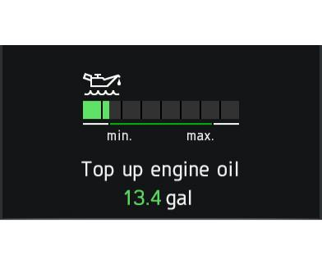

|  |  |  |  |
| --- | --- | --- | --- |
|  | |  |  |
|  | | **Ограничитель белого дыма** | с ограничителем |
|  |  | | | | |
|  | **Система впуска / Air intake** | | | | |
|  | |  |  |
|  | | **Воздухозаборник** | передний |
|  |  | | | | |
|  | **Система охлаждения / Cooling system** | | | | |
|  | |  |  |
|  | | **Температура кристаллизации охлаждающей жидкости** | -40 градусов C |
|  |  | | | | |
|  | **Система выпуска отработанных газов / Exhaust system** | | | | |
|  | |  |  |
|  | | **Направление выхлопной трубы** | назад |
|  |  | | | | |
|  | **Коробка передач / Gearbox** | | | | |
|  |  | | | | |
|  | **Коробка передач / Gearbox** | | | | |
|  | |  |  |
|  | | **Коробка передач** | GR875 |
|  |  | | | | |
|  | **Сцепление / Clutch** | | | | |
|  | |  |  |
|  | | **Тип сцепления** | механическое |
|  | |  |  |
|  | | **Защита сцепления от перегрузки** | с защитой |
|  |  | | | | |
|  | **Мосты / Axles** | | | | |
|  |  | | | | |
|  | **Передние мосты / Front axles** | | | | |
|  | |  |  |
|  | | **Максимально допустимая нагрузка на передний мост** | 8500 kg |
|  |  | | | | |
|  | **Задние мосты / Rear axles** | | | | |
|  | |  |  |
|  | | **Максимально допустимая нагрузка на заднюю тележку** | 21 000 кг (12 700 + 8 300) |
|  | | **Главная передача** | R780 |
|  | |  |  |
|  | | **Главное передаточное число** | 3,42 |
|  | | **Блокировка дифференциала** | с блокировкой |
|  | |  |  |
|  | | **Масляный фильтр заднего моста** | с фильтром |
|  |  | | | | |
|  | **Дополнительный (подкатной) мост / Tag axle** | | | | |
|  | |  |  |
|  | | **Дополнительный мост, за задним мостом** | AM602SA |
|  | | **Подъем подкатной оси** | да |
|  | |  |  |
|  | | **Отключаемое управление дополнительным мостом** | есть |
|  | | Временное отключение управления дополнительным мостом | | |



|  |  |  |  |  |
| --- | --- | --- | --- | --- |
|  |  | | | |
|  | **Коробки Отбора Мощности / Power Take-Off** | | | |
|  |  | | | |
|  | **Отбор мощности независимый от сцепления / Clutch independent PTO** | | | |
|  | |  |  |
|  | | **КОМ на двигателе, тип ED** | ED120P |
|  |  | | | |
|  | **Топливные баки / Fuel tanks** | | | |
|  |  | | | |
|  | **Общая информация / General** | | | |
|  | |  |  |
|  | | **Объем топливного бака слева** | 300 dm3 |
|  | | **Форма топливного бака с левой стороны** | стандартный |
|  | | **Материал топливного бака** | сталь |
|  | | **Крышка горловины топливного бака** | запирающаяся |
|  | | **Топливный фильтр-влагоотделитель** | фильтр-влагоотделитель с подогревом |
|  | | **Пористость топливного фильтра** | 10 микрон |
|  | | **Подогреватель топлива** | с подогревателем |
|  | | **Защитный клапан топливного бака** | с клапаном |
|  |  | | | |
|  | **Баки для мочевины / SCR tanks** | | | |
|  | |  |  |
|  | | **Бак для мочевины установленный на правой стороне** | 47 dm3 |
|  |  | | | |
|  | **Шасси / Chassis** | | | |
|  |  | | | |
|  | **Рама / Frame** | | | |
|  | |  |  |
|  | | **Тип рамы** | F957 |
|  |  | | | |
|  | **Рулевое управление / Steering** | | | |
|  | |  |  |
|  | | **Рулевое управление** | С гидравлическим усилителем |
|  | | **Регулировка рулевого колеса** | регулировка угла и продольного положения |
|  | | **Рулевое колесо** | базовое |
|  |  | | | |
|  | **Передняя подвеска / Suspension front** | | | |
|  | |  |  |
|  | | **Передняя подвеска, тип рессор** | 3x29, параболические |
|  | | **Материал втулки передних рессор** | сталь |
|  | | **Настройка амортизатора переднего моста** | жесткий амортизатор |
|  |  | | | |
|  | **Задняя подвеска / Suspension rear** | | | |
|  | |  |  |
|  | | **Тип задней пневмоподвески** | 2-х баллонная |
|  | |  |  |
|  | | **Амортизаторы на задней оси** | с амортизаторами |
|  | | **Система регулировки высоты шасси** | быстрая |
|  | | **Ограничитель нагрузки на мост** | при 10 000 кг |
|  | | **Система перераспределения осевой нагрузки** | с системой |
|  | | Распределение нагрузки | |

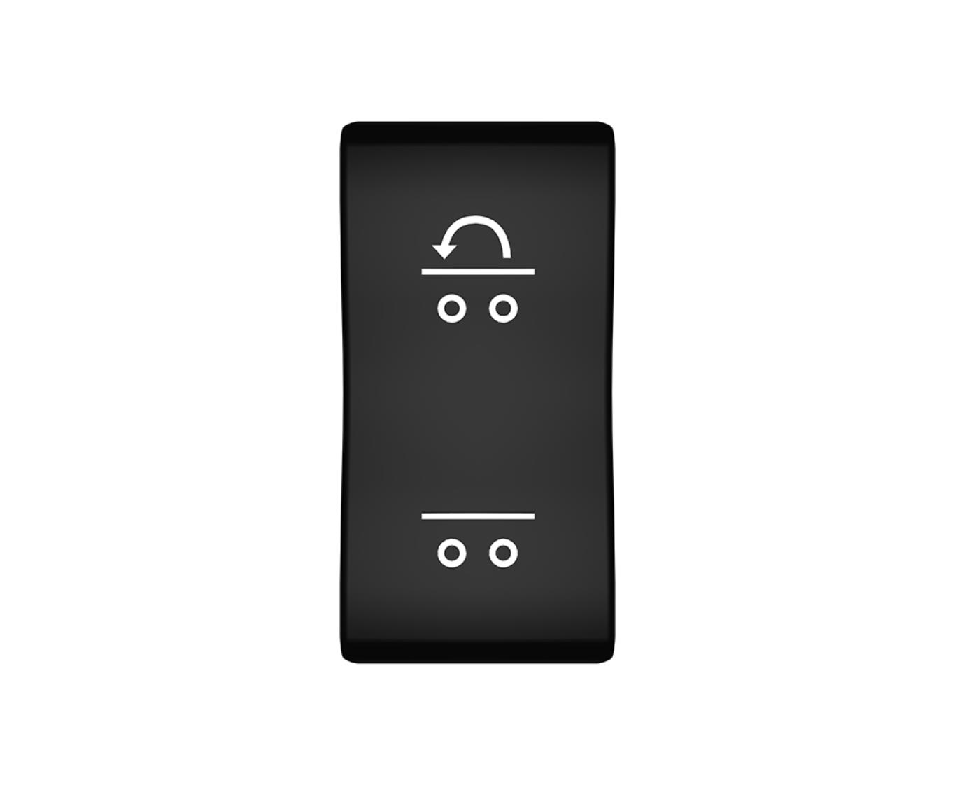

|  |  |  |  |  |
| --- | --- | --- | --- | --- |
|  | |  |  | |
|  | | **Положение моста во время перераспределения нагрузки** | всегда опущен | |
|  | |  |  | |
|  | | **Ограничение нагрузки на ведущий мост при перера-нии нагрузки** | 13000 kg | |
|  | | **Управление распределением нагрузки** | максимальное перераспределение | |
|  | |  |  | |
|  | | **Ограничение скорости во время перераспределения нагрузки** | 30 км/ч | |
|  | | **Указатель нагрузки на ось** | на заднюю ось | |
|  |  | | |
|  | **Стабилизатор поперечной устойчивости / Anti-roll bar** | | |
|  | |  |  | |
|  | | **Стабилизатор поперечной устойчивости, передняя ось** | нормальной жесткости | |
|  |  | | |
|  | **Электрооборудование / Electrics** | | |
|  | |  |  | |
|  | | **Аккумуляторные батареи** | 230 Aч | |
|  | |  |  | |
|  | | **Расположение АКБ** | слева | |
|  | | **Генератор** | 100 A | |
|  | |  |  | |
|  | | **Тип выключателя АКБ** | двойной в кабине | |
|  |  | | |
|  | **Колеса, крылья и брызговики / Wheels & Mudguards** | | |
|  |  | | |
|  | **Шины / Tyres** | | |
|  | |  |  | |
|  | | **Тип шин на переднем мосту** | 315/80R22.5 Regional Steer Flexible | |
|  | | **Тип шин на заднем мосту** | 315/80R22.5 Regional Drive Flexible | |
|  | | **Тип шин на дополнительном мосту за ведущим мостом** | 315/80R22.5 Regional Steer Flexible | |
|  | | **Тип шин, запасное колесо** | 315/80R22.5 Regional Steer Flexible | |
|  | | **Количество шин, запасное колесо** | 1 | |
|  |  | | |
|  | **Диски / Rims** | | |
|  | |  |  | |
|  | | **Материал колесного диска** | сталь | |
|  |  | | |
|  | **Дополнительное оборудование / Wheel equipment** | | |
|  | |  |  | |
|  | | **Декоративные колпаки колес** | нержавеющая сталь | |
|  | | **Кронштейн крепления запасного колеса** | справа | |
|  | |  |  | |
|  | | **Противооткатные упоры** | 2 штуки | |
|  |  | | |
|  | **Передние крылья и брызговики / Mudguard front** | | |
|  | |  |  | |
|  | | **Подавители брызг** | с подавителями | |
|  | | **Резиновые брызговики для передних колес** | с брызговиками | |
|  |  | | |
|  | **Тормозная система / Brakes** | | |
|  |  | | |
|  | **Рабочая тормозная система / Brake system** | | |
|  | |  |  | |
|  | | **Размер тормозных камер для транспортных средств, не оборудованных тормозной системой EBS** | технически допустимая полная масса GVW | |
|  | |  |  | |
|  | | **Категория тормозной системы** | AF | |
|  | |  |  | |
|  | | **Управление тормозами** | электронное (EBS) | |
|  | | **Управление тормозной системой** | с дисковыми тормозами | |
|  | |  |  | |
|  | | **APS компрессор** | с электронным управлением | |
|  | | **Стояночная тормозная система** | пневматическая | |
|  | |  |  | |
|  | | **Предохранительный клапан блокировки тормозных камер** | с клапаном | |
|  | | **Резиновые прокладки ресиверов** | с прокладками | |
|  |  | | |
|  | **Колесные тормоза / Wheel brakes** | | |
|  | |  |  | |
|  | | **Тип тормозной камеры передней оси** | с пружинным энергоаккумулятором | |
|  | |  |  | |
|  | | **Тип тормозной камеры 1-ой задней оси** | с пружинным энергоаккумулятором | |
|  | | **Тип тормоза подкатной оси** | со стояночной тормозной системой | |
|  |  | | |
|  | **Вспомогательная тормозная система / Auxiliary brakes** | | |
|  | |  |  | |
|  | | **Управление вспомогательным тормозом** | ручное управление | |
|  |  | | |
|  | **Кузовные надстройки и адаптация шасси / Body and chassis adaptation** | | |
|  |  | | |
|  | **Интерфейс для кузовоного оборудования / Bodywork interface** | | |
|  | |  |  | |
|  | | **Интерфейс коммуникации с кузовным оборудованием (BCI)** | есть | |
|  | |  |  | |
|  | | **Число зарезервированных мест под кнопки для электрической системы дополнительного оборудования (BWE)** | 2 | |
|  |  | | |
|  | **Другое оборудование / Miscellaneous** | | |
|  | |  |  | |
|  | | **Держатель номерного знака, задний** | тип "панель" | |
|  |  | | |
|  | **Экстерьер кабины / Cab exterior** | | |
|  |  | | |
|  | **Общее оборудование кабины / Cab general** | | |
|  | |  |  | |
|  | | **Подвеска кабины** | базовый вариант мех подвески | |
|  | | **Насос подъема кабины** | ручной | |
|  |  | | |
|  | **Экстерьер / Exterior** | | |
|  | |  |  | |
|  | | **Люк в крыше** | с ручным управлением | |
|  | |  |  | |
|  | | **Звуковой сигнал спереди** | пневматический 118 dB | |
|  |  | | |
|  | **Передний бампер / Front bumper** | | |
|  | |  |  | |
|  | | **Выступающий вперед бампер** | 40 mm | |

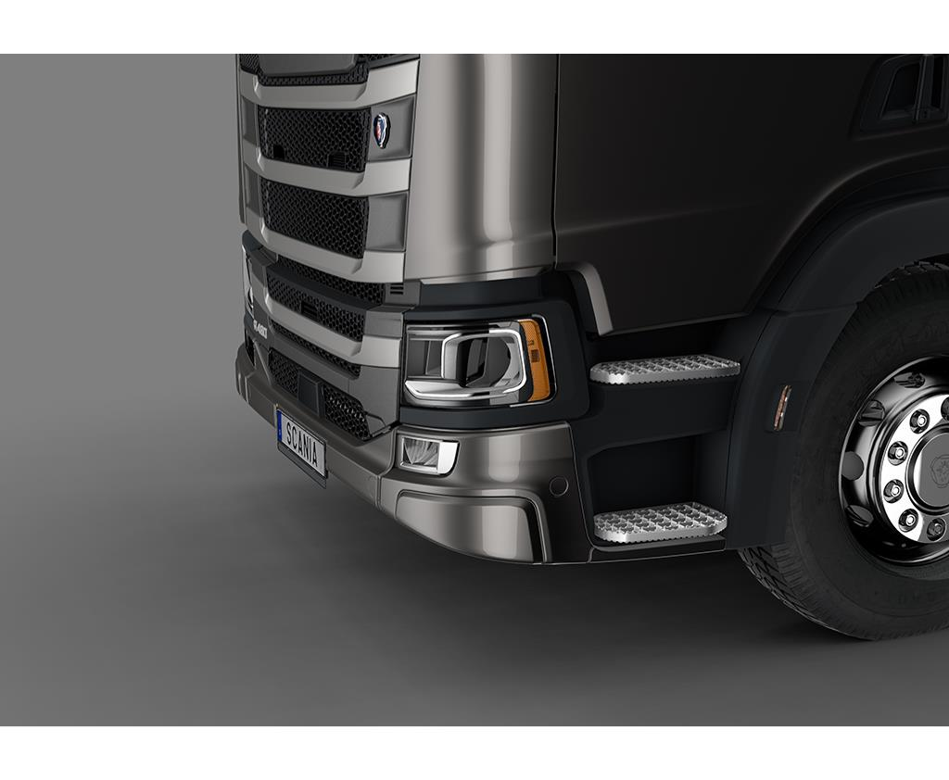

|  |  |  |  |
| --- | --- | --- | --- |
|  | |  |  |
|  | | **Положение бампера** | высокое |
|  |  | | | |
|  | **Остекление / Windows** | | | |
|  | |  |  |
|  | | **Ветровое стекло** | стандартное |
|  | | **Тип стекла в окне двери** | одинарное остекление |
|  |  | | | |
|  | **Зеркала / Mirrors** | | | |
|  | |  |  |
|  | |  |  |
|  | | **Тип кожуха для зеркала заднего вида** | гладкий |

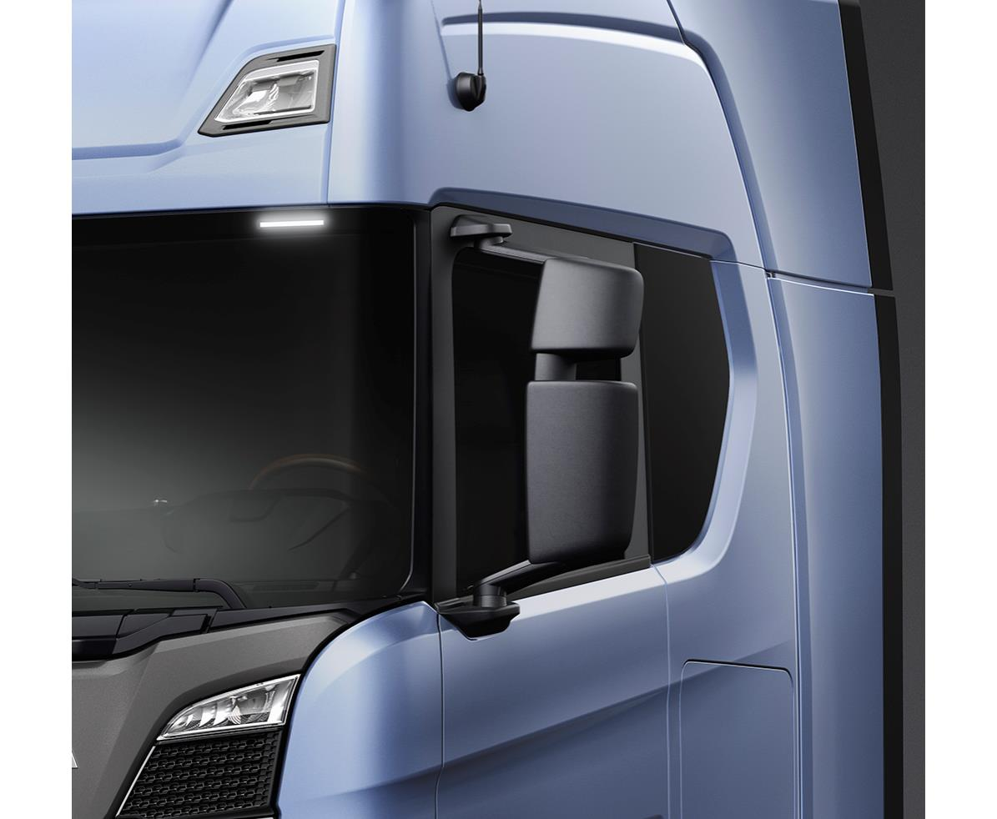

|  |  |  |
| --- | --- | --- |
|  |  |  |
|  | **Подогрев зеркала заднего вида** | с подогревом |
|  | **Зеркала заднего вида с электрической регулировкой** | со стороны водителя и пассажира |

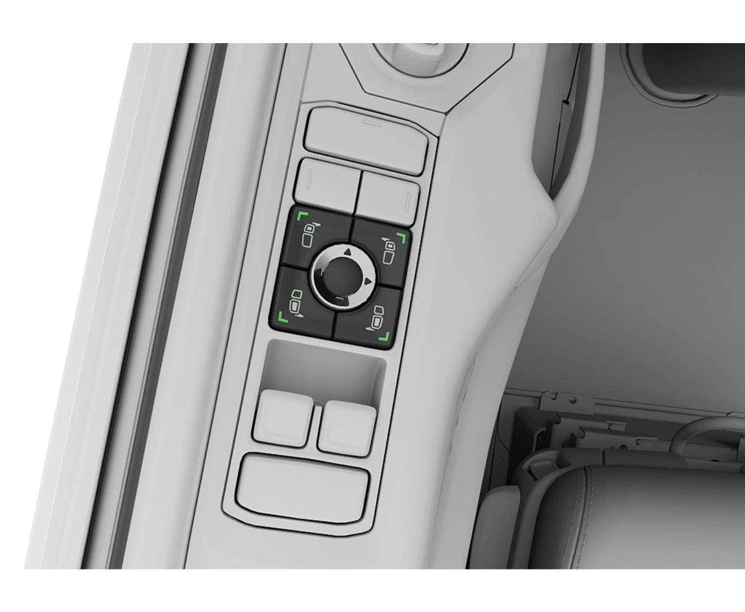

|  |  |  |
| --- | --- | --- |
|  |  |  |
|  | **Широкоугольное зеркало заднего вида** | с 2-х сторон |
|  | **Зеркало ближнего вида** | с электрической регулировкой и подогревом |

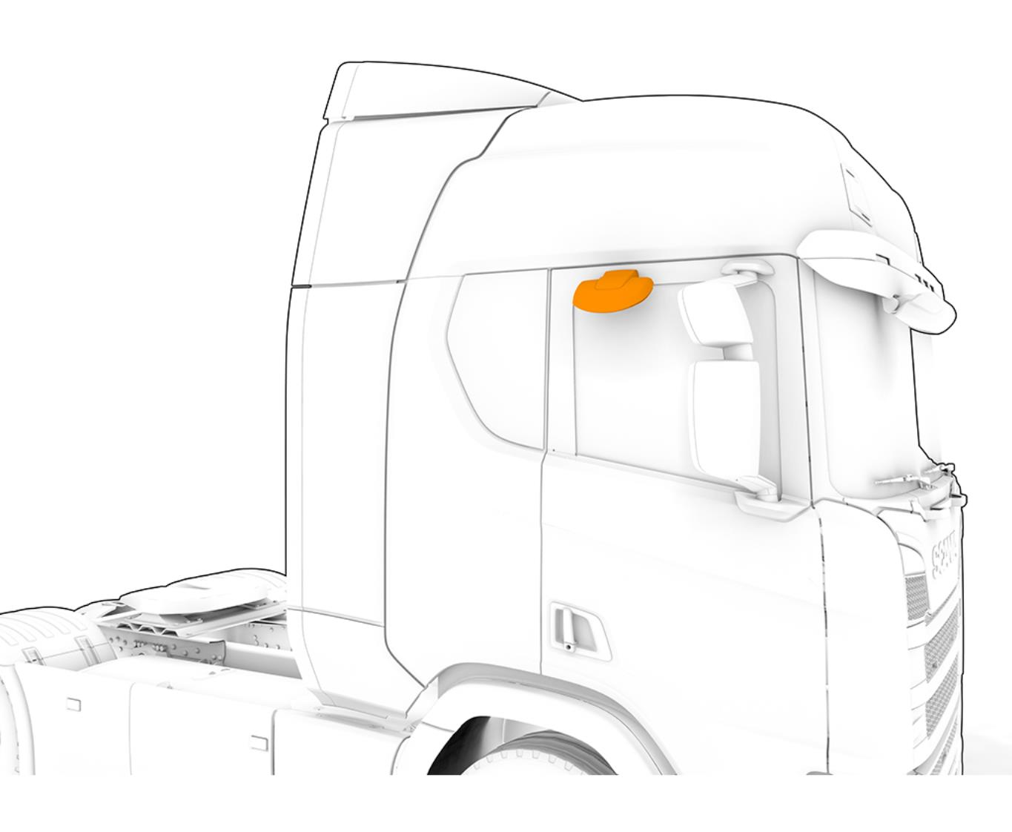

|  |  |  |
| --- | --- | --- |
|  |  |  |
|  | **Зеркало переднего вида** | с электрической регулировкой и подогревом |

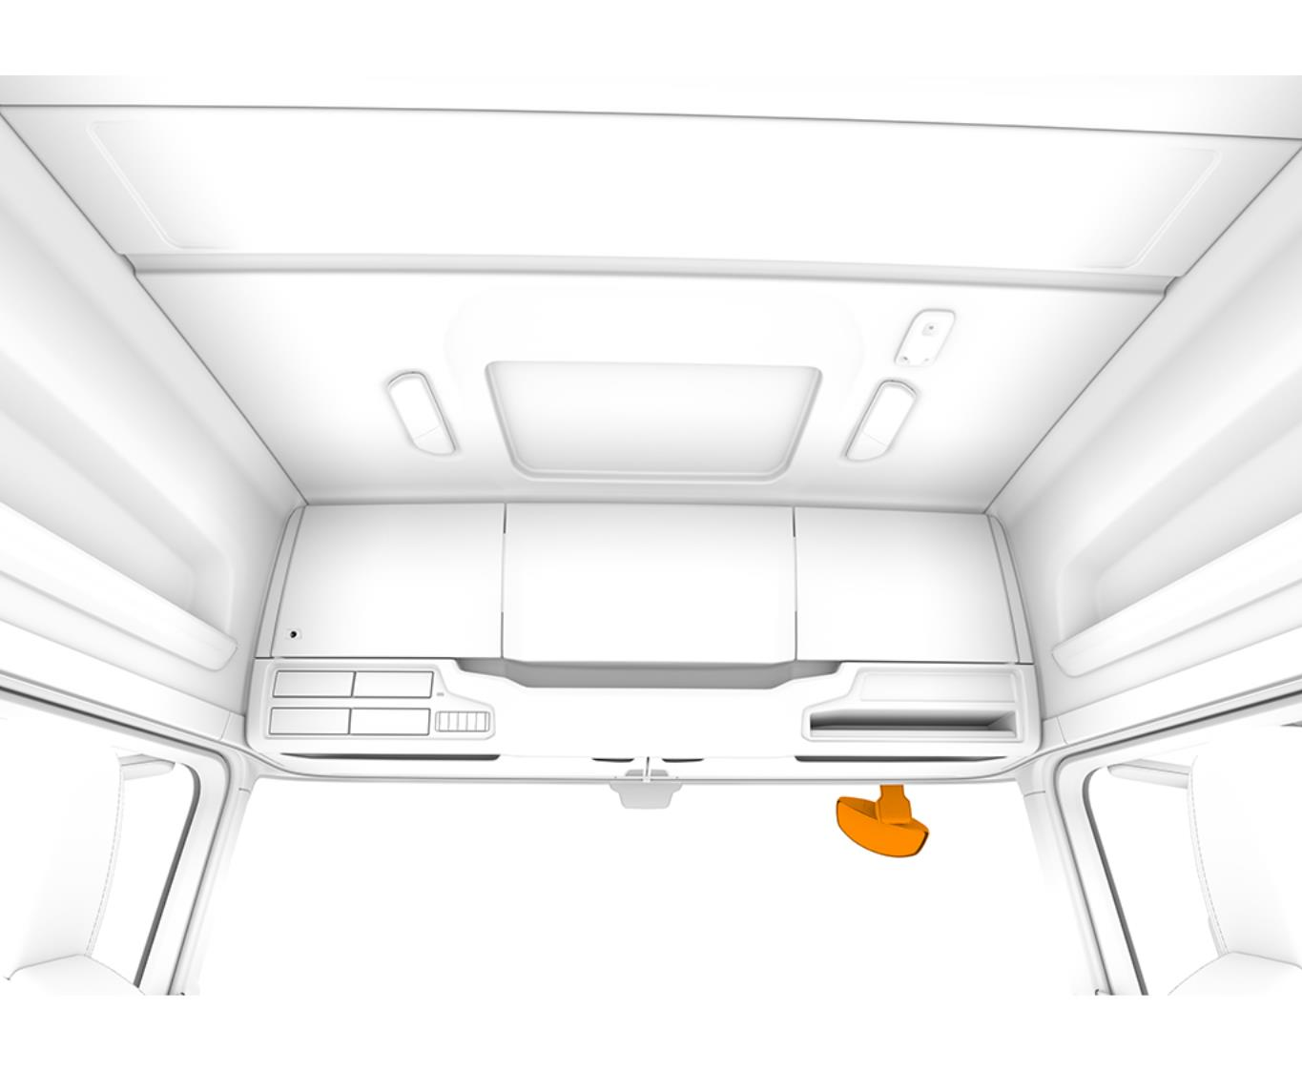

|  |  |  |  |
| --- | --- | --- | --- |
|  |  | | |
|  | **Охранная сигнализация и замки кабины / Lock and alarm** | | |
|  | |  |  | |
|  | | **Тип замка дверей кабины** | центральный замок с дистанционным управлением | |
|  | |  |  | |
|  | | **Количество ключей/брелоков** | два | |
|  |  | | |
|  | **Наружные световые приборы / Lamps** | | |
|  | |  |  | |
|  | | **Тип передних фар** | H7 | |

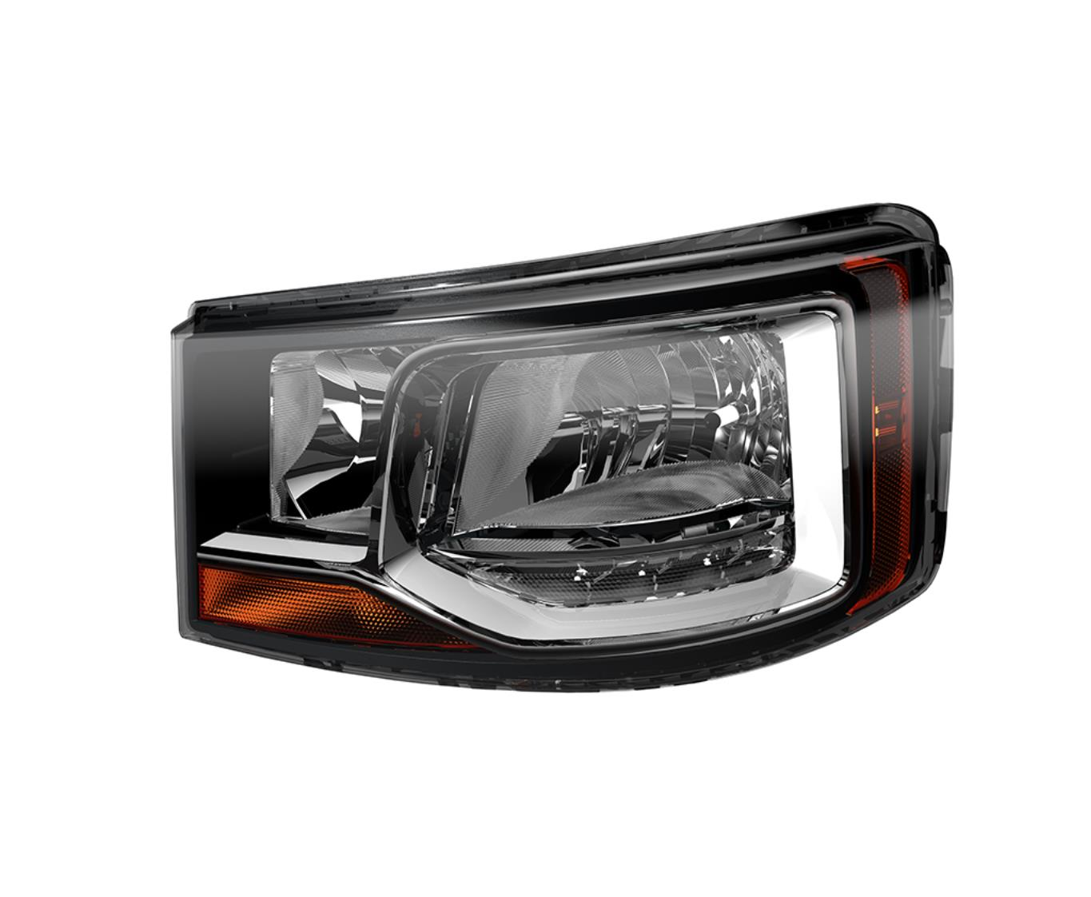

|  |  |  |
| --- | --- | --- |
|  |  |  |
|  | **Постоянный ближний свет** | светодиоды (LED DRL) + габаритные огни |
|  | **Защита фар** | с защитой |

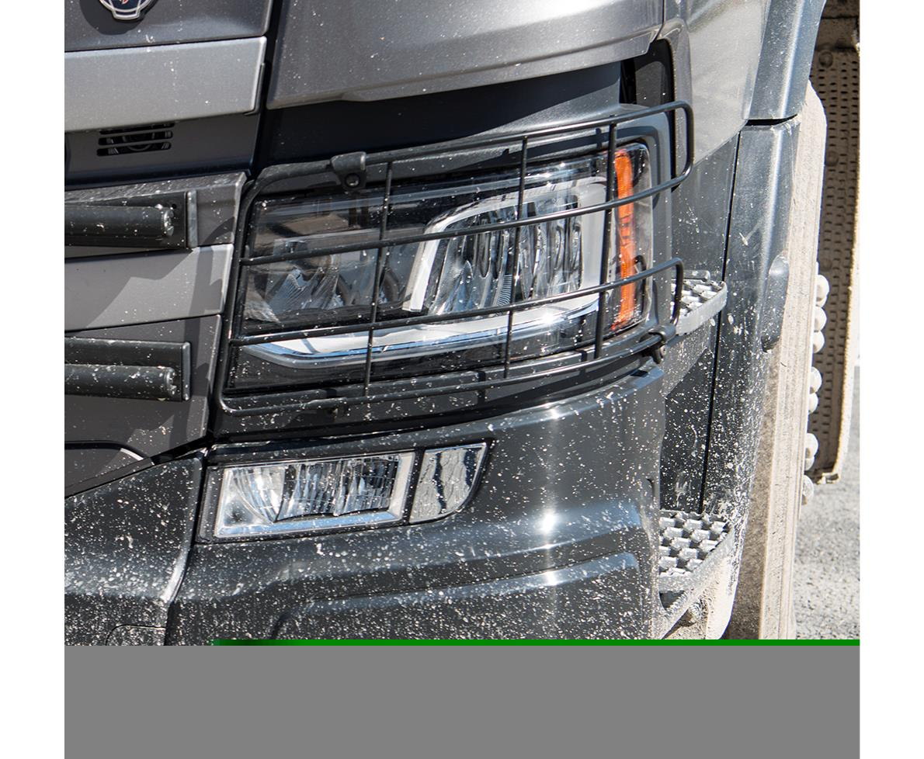

|  |  |  |
| --- | --- | --- |
|  |  |  |
|  | **Передние габаритные фонари** | белые |
|  |  |  |
|  | **Конструкция задних фонарей** | с лампой накаливания |
|  | **Расположение задних фонарей** | на кронштейнах |
|  |  |  |
|  | **Звуковой сигнал движения задним ходом** | с сигналом |
|  |  | | | |
|  | **Интерьер кабины / Cab interior** | | | |
|  |  | | | |
|  | **Сиденья / Seats** | | | |
|  |  |  |
|  | **Сиденье водителя** | medium B |
|  | Сиденье имеет пневматическую подвеску с широкими возможностями регулировки. Регулируемо в продольном направлении и по высоте. Оснащено регулируемой спинкой со встроенным подголовником и ремнем безопасности, устройством скоростной продувки для быстрого выпуска воздуха и регулируемым поясничным упором. Подушка сиденья регулируется по углу наклона и в продольном направлении. | | |

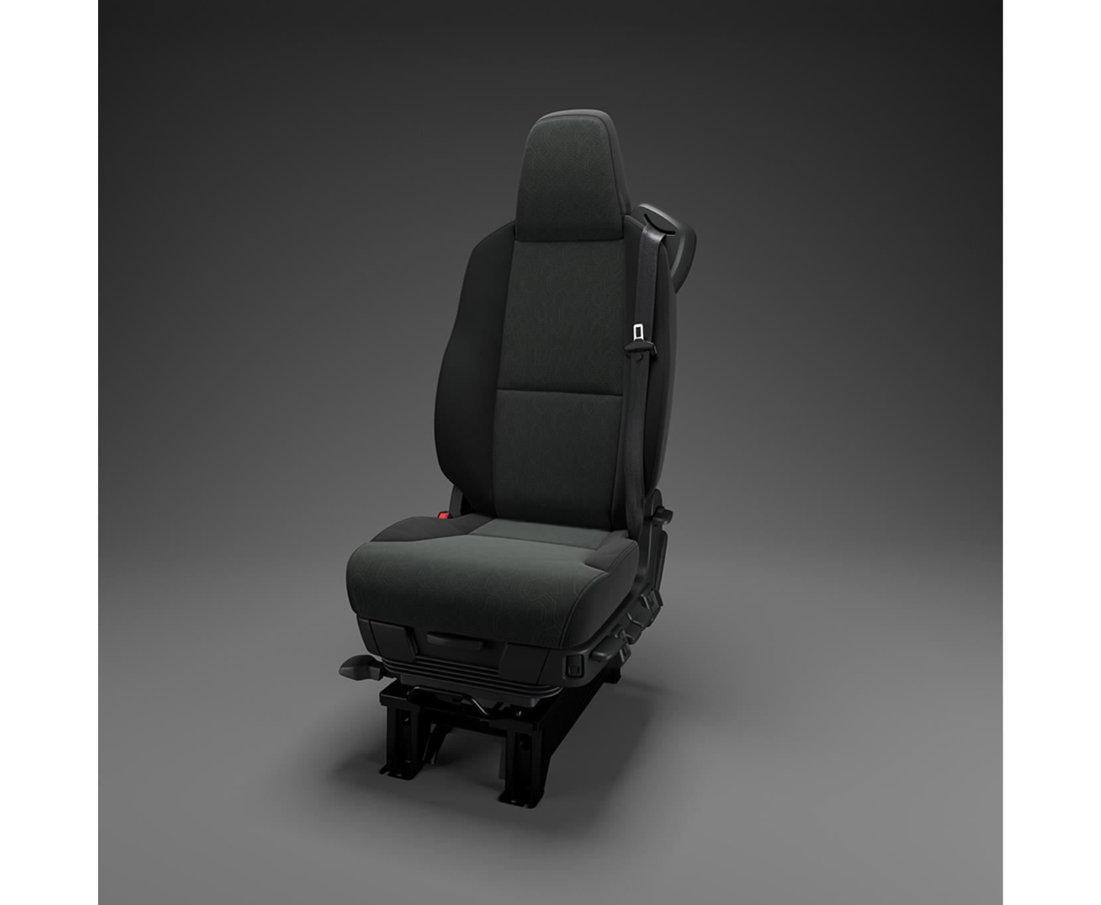

|  |  |  |
| --- | --- | --- |
|  |  |  |
|  | **Сиденье пассажира** | складное |
|  | **Обивка сиденья водителя** | тканое и трикотажное полотно |
|  | **Обивка сиденья пассажира** | тканое и трикотажное полотно |
|  |  |  |
|  | **Регулируемый амортизатор сиденье водителя** | да |
|  | **Подогрев сиденья водителя** | с подогревом |
|  |  |  |
|  | **Количество сидений со стороны пассажира** | 2 |

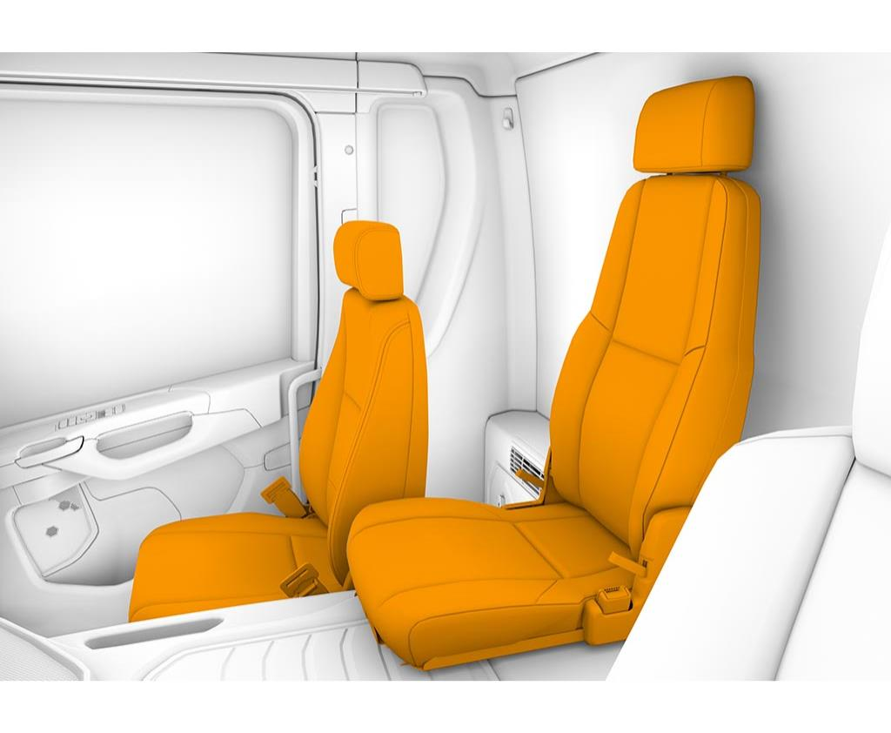

|  |  |  |  |
| --- | --- | --- | --- |
|  | |  |  |
|  | | **Сигнализация непристёгнутых ремней безопасности** | контрольная лампа + звуковой сигнал |
|  | | **Обивка сиденья, дополнительное сиденье** | винил |
|  |  | | | |
|  | **Интерьер / Interior** | | | |
|  | |  |  |
|  | | **Обивка боковых панелей и потолка** | винил |
|  | | **Обивка дверей** | пластиковая |
|  | | **Внутренний противосолнечный козырек двери водителя** | шторка |

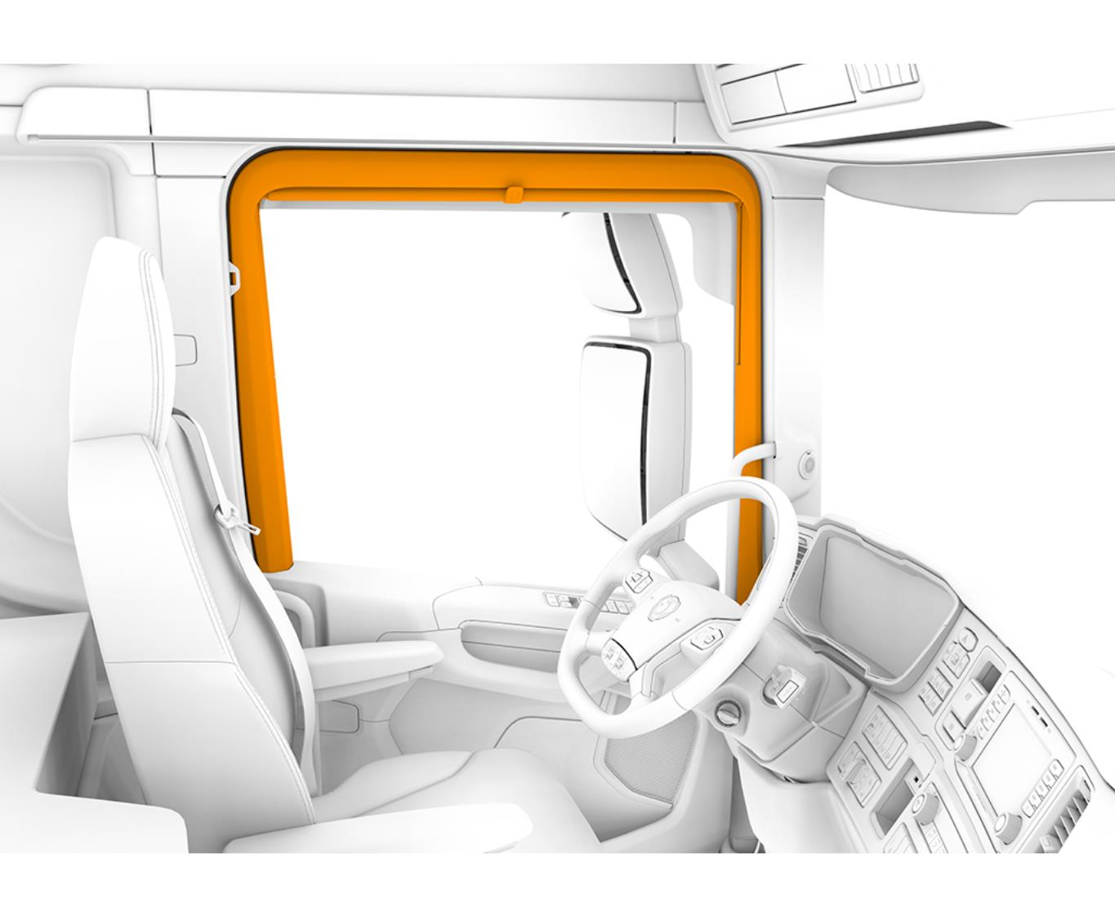

|  |  |  |  |
| --- | --- | --- | --- |
|  | |  |  |
|  | | **Защитные коврики на пол** | резиновые |
|  | | **Центральный коврик на пол** | резиновый |
|  |  | | | |
|  | **Приборы / Instruments** | | | |
|  | |  |  |
|  | | **Отделка панели приборов** | жесткая |
|  | | **Цвет нижней секции приборной панели** | темно-песочный |
|  | | **Комбинация приборов** | экран 7 дюймов км/ч |

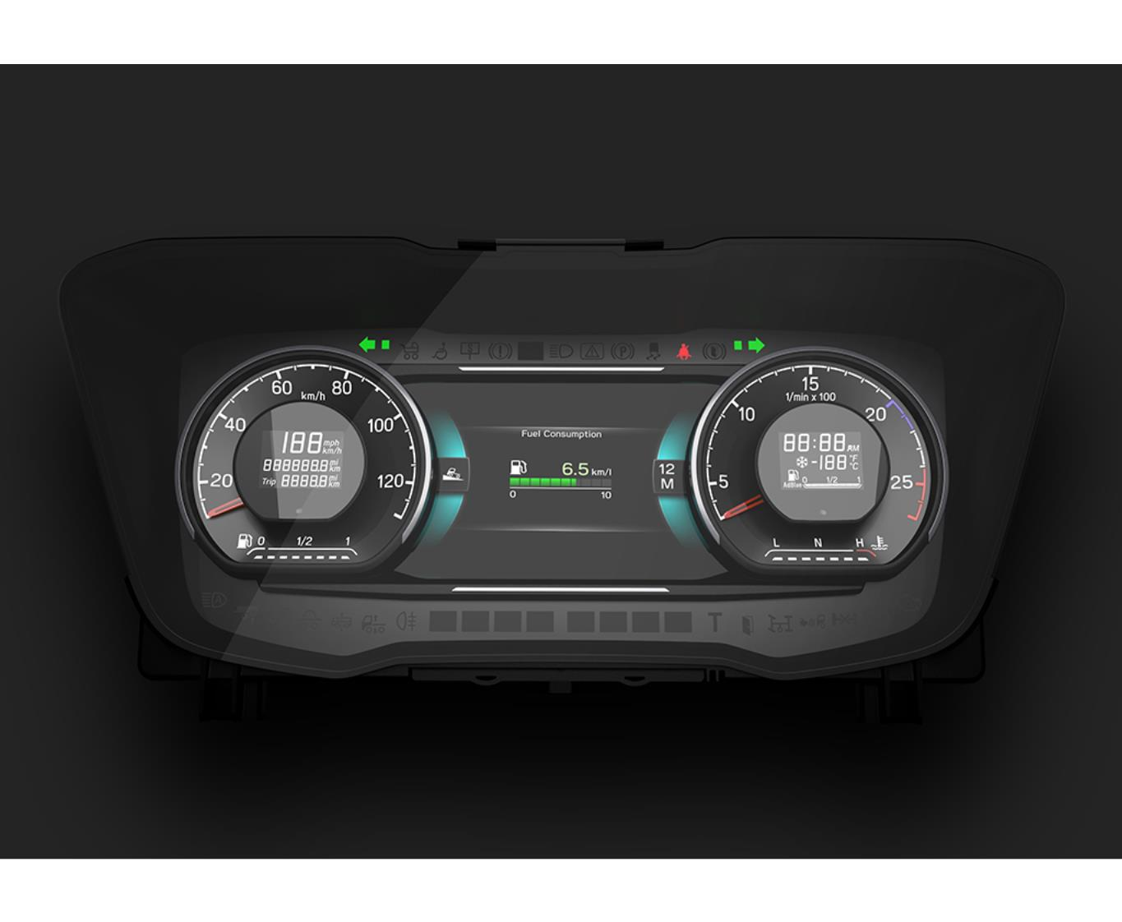

|  |  |  |  |
| --- | --- | --- | --- |
|  | |  |  |
|  | | **Информация о кузовном оборудовании** | да |
|  | | **Тахограф** | подготовка под российский тахограф "Штрих" |
|  | | **Ограничение скорости** | 85 km/h |
|  |  | | | |
|  | **Климатическая система / Climate system** | | | |
|  | |  |  |
|  | | **Система отопления кабины** | с системой |
|  | | **Кондиционер** | с кондиционером |
|  | |  |  |
|  | | **Управление отопителем** | автоматическая система |

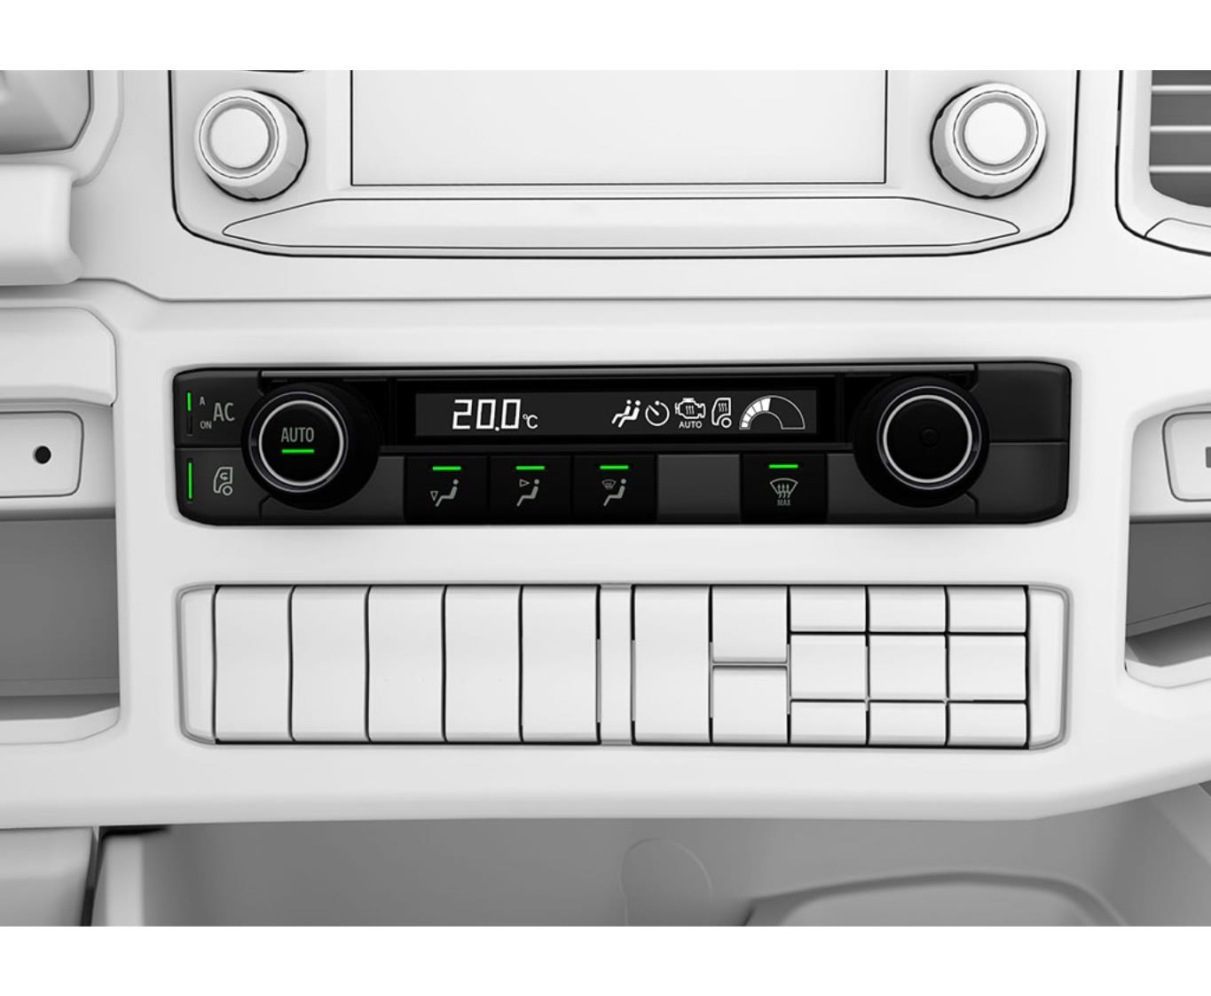

|  |  |  |  |  |
| --- | --- | --- | --- | --- |
|  |  | | | |
|  | **Внутреннее освещение / Lighting** | | | |
|  | |  |  |
|  | | **Внутреннее освещение** | нормальное |
|  |  | | | |
|  | **Информационно-развлекательное оборудование и связь / Communications** | | | |
|  | |  |  |
|  | | **Информационно-развлекательная система (Infotainment)** | 2 DIN с 5-дюймовым экраном (Advanced) |

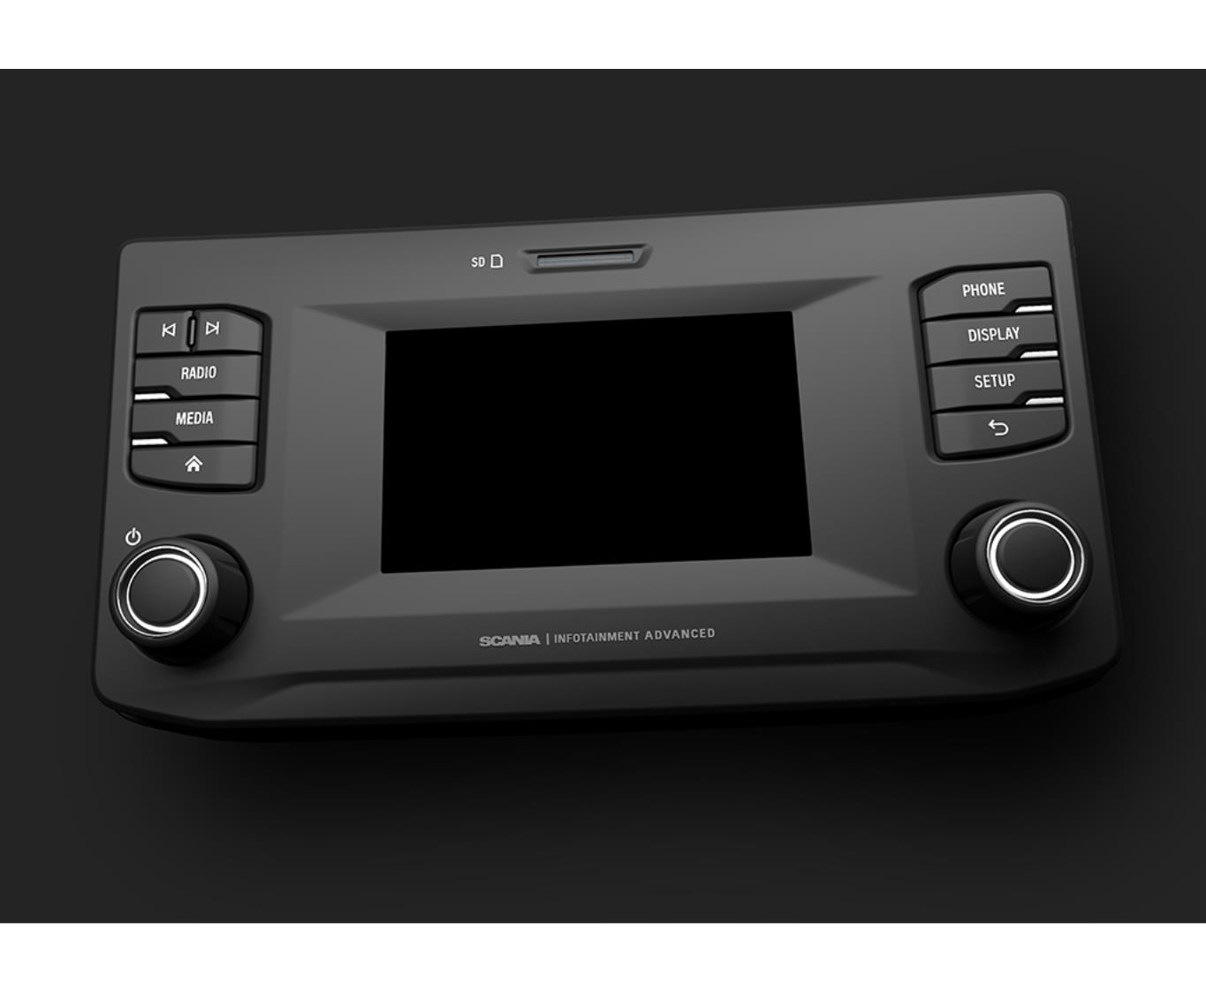

|  |  |  |
| --- | --- | --- |
|  |  |  |
|  | **Громкоговоритель** | 2 x 20W |
|  | **Диапазон радиочастот** | Европа |
|  | **USB IP на приборной панели по центру** | USB |

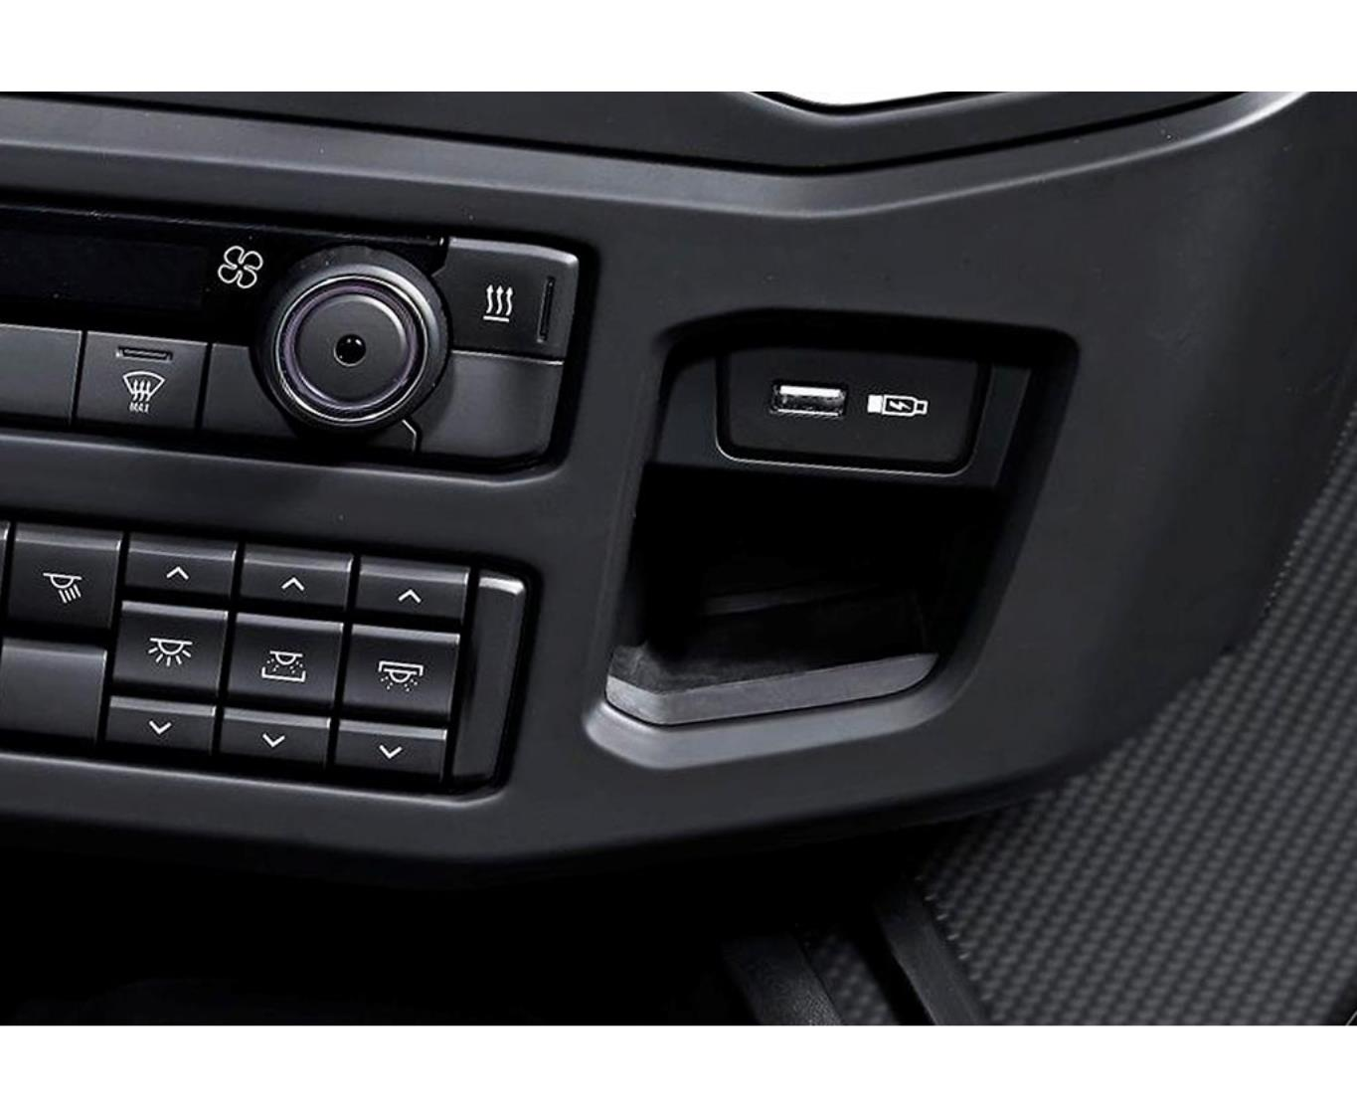

|  |  |  |  |
| --- | --- | --- | --- |
|  | |  |  |
|  | | **Коммуникатор** | C300 |
|  | | **Подготовка для FMS** | Gateway (interface) |
|  | |  |  |
|  | | **Электрические розетки 12В и 24В** | базовая комплектация |
|  |  | | | |
|  | **Инструкции по эксплуатации / Manuals** | | | |
|  | |  |  |
|  | | **Язык инструкции эксплуатации автомобилем** | Русский |
|  |  | | | |
|  | **Аварийно-спасательное оборудование / Rescue equipment** | | | |
|  |  | | | |
|  | **Аварийно-спасательное оборудование / Rescue equipment** | | | |
|  | |  |  |
|  | | **Шланг для накачки шин** | 20-ти метровый |
|  | | **Домкрат** | с домкратом |
|  | |  |  |
|  | | **Знак аварийной остановки** | 1 знак |
|  |  | | | |
|  | **Окраска / Colour** | | | |
|  |  | | | |
|  | **Окраска кабины / Cab** | | | |
|  | |  |  |
|  | | **Цвет кабины белый** | Ivory White |
|  |  | | | |
|  | **Окраска шасси / Chassis** | | | |
|  | |  |  |
|  | | **Цвет шасси серый** | Sub Grey |